Ctrl+c：強制中斷當前執行，為非正常中指

Ctrl+d：正常中斷當前執行，視為送出一個EOF(End of File)

Ctrl+Alt+(F1~F6)：可切換終端F1~F6，F1為圖形介面

> ：導出正確輸出，會覆蓋原有檔案內容

>> ：導出正確輸出，會加在原有檔案內容尾端

2> ：導出錯誤輸出，會覆蓋原有檔案內容

2>> ：導出錯誤輸出，會加在原有檔案內容尾端

&> ：導出正確與錯誤輸出，會覆蓋原有檔案內容

&>> ：導出正確與錯誤輸出，會加在原有檔案內容尾端

| ：會把前一個指令的stdout(標準輸出)拿來當作後一個指令的stdin(標準輸入)，忽略stderr

| tee：會有管線的作用，並且顯示tee前的stdout內容

`指令` == $(指令)：鑲入指令，會優先執行，ex：echo”print `date`”會先執行date

-d ”字串” ；刪除字串

-s ‘被取代’ ‘取代’ ：將取代被取代字元

\ 字元 ：可讓^.[$()|*+?{\ 等字元失去特殊功用，轉為純字元

[ ] 內不需要使用跳脫字元也可正常顯示

指令 &：背景執行指令(程序)

Ctrl +z：讓執行中的操作程序進入背景

jobs ：查詢目前所有背景程序狀態(編號、狀態、程序名)

ps ：能看到前景即背景的狀態(PID、TTY、TIME、CMD)

fg 編號 ：讓背景程序回到前景，編號可用jobs查

bg 編號 ：讓背景程序在背景繼續執行，因到背景的程序會自動暫停，編號可用jobs查

^ ：代表Ctrl鍵

UID ：每個帳號名稱需是唯一且不重複，且均對應一個不重複的編號（User ID，UID）

GID ：群組編號，root的GID為0

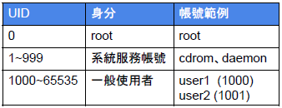

Shell的提示符號為#

**\*\*正規表達式\*\***

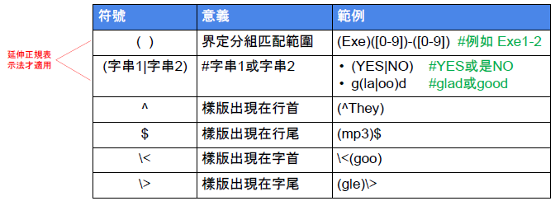

**\*\*延伸正規表達式\*\***

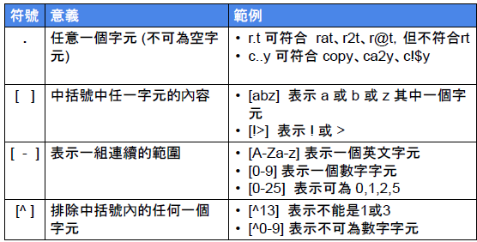 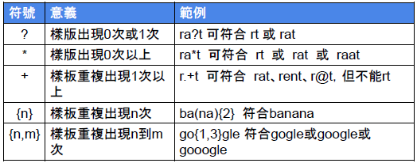

**\*\*意義字符(Linux專屬)\*\***

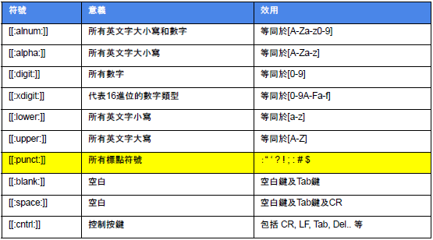

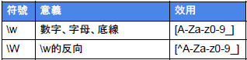

**Shell萬用字元(wildcard)**

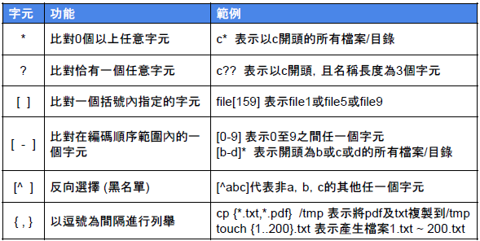

**Vi/Vim操作指令：**

進入編輯模式：**a** = 從游標位置的下一個字元開始輸入，

**i** = 游標位置開始輸入，**o** = 當前位置往下新增一行，並從剛行開頭開始輸入

一般模式：

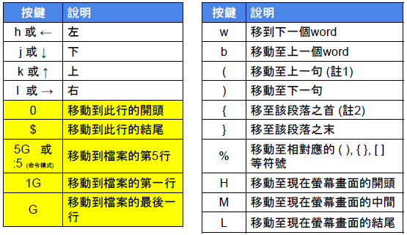

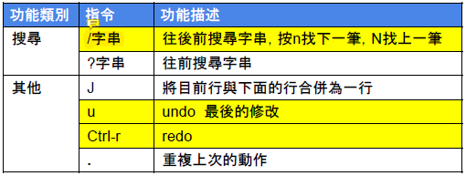

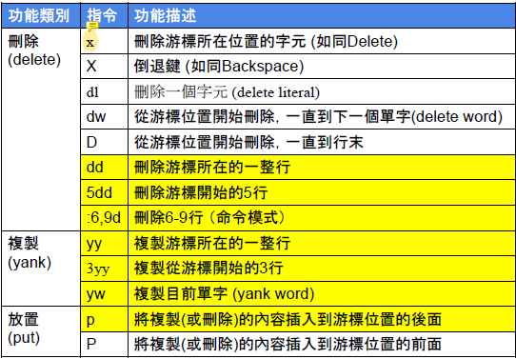

**指令模式：**

p.s：　輸入「：」後，即可進入指令模式輸入指令，再點選enter執行

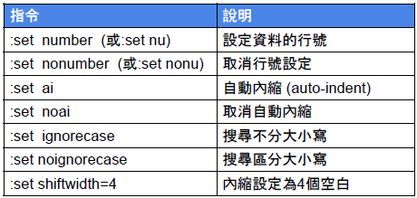

**可編輯 ~/.vimrc 設定檔，設定vim開啟後的環境狀態(常駐)**

p.s：原本無此設定檔，自行建立，並且直接打上以下指令即可

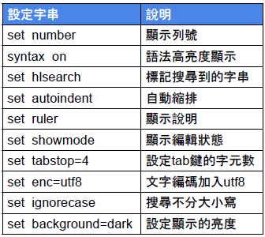

**指令集：**

whoami 🡪印出目前帳號

pwd 🡪印出目前所在目錄

ls 🡪顯示當年目錄內容

-l：已詳細資訊方式顯示

-d：顯示目錄本身，ex: ls –ld 🡪 顯示當前目錄(.)的詳細屬性

-a：隱藏檔也一併顯示，隱藏檔為檔案前加 . 之檔案

-h：以易懂的方式顯示檔案大小(會更改為K or M顯示)

-r：反向排序顯示

-S：依照檔案大小排序顯示

-t：依照修改時間排序顯示

cd 🡪切換目錄

..：切換上一層目錄

~：切換至家目錄，也可只用 cd

/：切換至根目錄

-：切換至上次所在路徑

history 🡪顯示輸入過的指令歷史紀錄(預設上限1000筆)

int：列出最近int筆指令紀錄

-c：刪除全部紀錄

-d int：刪除編號為int的指令紀錄

!!：執行上一個指令

!name：執行上一個為name開頭的指令

!int：執行編號第int個指令紀錄

!-int：執行編號倒數第int個指令紀錄

echo 🡪相當於print

-n：印出後不換行

‘…’：使用單引號(頭尾)可以一次輸出多行

clear 🡪清除目前終端機畫面(變全黑)

reset 🡪重新初始化螢幕，過往訊息無法用滑鼠往上捲動顯示(?)

cal 🡪顯示當月月曆

-m：每周以星期一為起始星期(非星期日)

month year：顯示year年month月的日曆

man 指令名稱　🡪查看該指令用法

[ ]：表示該欄位可以0 or 1個， …：表示該欄位可以1個以上

man –k 關鍵字 == apropos 關鍵字　🡪可以利用關鍵字查找可能的指令

**指令性質分為9類**

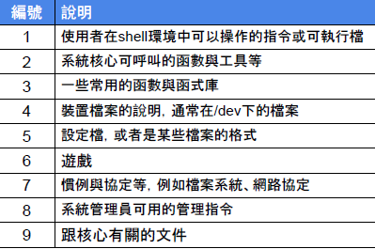

info 指令名稱 🡪中等的文字敘述說明

wharis 指令名稱 🡪很簡潔的說明

指令名稱 --help 🡪多數(非全部)可檢視該指令用法

tmux<這個另外看說明文件，分割工作室窗用>

tree 🡪檢視目錄工具

-N：需加這個才能顯示中文目錄

-a：顯示所有檔案和目錄（包含隱藏檔）

-d：只顯示所有包含後幾層的目錄，不顯示檔案

-s：顯示檔案或目錄的大小(bit)

-L int：顯示當前目錄下指定最大深度的目錄結構，int層

mkdir 目錄名稱 🡪建立目錄(若目錄已存在則會出錯，並回報存在)

-p：自動產生目錄名稱中尚未存在的所有目錄

~~rmdir -p~~  🡪要為空目錄才能刪除，太廢了不想用，直接忽視

touch {1..3}.txt 🡪新增1.txt 2.txt 3.txt檔案，或者更新其存取或修改時間

rm(remove) 🡪刪除檔案或目錄

-i：刪除前跟使用者確認

-f：強制刪除，不出現確認訊息

-r / -R：遞迴刪除含子目錄的目錄(用此才可避免目錄有內容刪不掉)

cp 來源 目的 🡪複製來源至目的，複製檔案or目錄，可複製後順便更改檔名

-r：遞迴複製目錄

-p：連同檔案屬性一起複製（非預設屬性）

-d：若檔案為連結檔屬性(link / 捷徑)，則複製該捷徑，非檔案本身

-a == -pdr

-i：若目的檔存在，會詢問使用者是否複製

-u：update，若目標時間較舊或不存在，才會複製

mv 來源 目的🡪 移動檔案，可移動後更改檔名

-i：若目標檔存在，則會詢問使用者

-n：不會覆蓋已存在的檔案

-f：強制移動後覆蓋檔案

-u：update，若目標時間較舊或不存在，才會移動

wc file / (直接輸入內容) 🡪印出行數，字數，字元數

-l：計算行數(line)

-w：計算字數(word)

-c：計算字元數(byte)

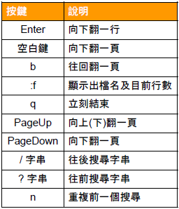cat file / (直接輸入內容) 🡪concatenate，檢視檔案

-b：僅針對非空白行顯示行號

-n：包含空白行一起顯示行號

nl file == cat -b

tac file 🡪反向檢視

head file 🡪顯示檔案前幾行(預設10行)

-n 行數：顯示前行數行

-n -行數：顯示除了最後行數行以外的所有行

tail file 🡪檢視檔案最後幾行(預設末10行)

-n 行數：顯示末(最後)行數行

-n -行數：顯示除了開頭行數行以外的所有行

~~more~~ file 🡪分頁檢視檔案內容，也是不怎用的指令

less file 🡪分頁檢視檔案內容(右圖操作指令)

seq start_int 間隔 end_int 🡪顯示從start_int 到end_int的間隔序列連續數字，預設間隔1

-w：會自動補0對其序列數字

sort file 🡪排序檔案內資料，並顯示在終端機，依照字串型態的ASCII排序

-r：反向排序

-n：使用數值小到大排序

-M：以月份排序

-f：忽略大小寫差異排序，將大小寫視為相同編碼

-u：排序並過濾重複資料

-t 分隔字元：排序時使用分隔字元

-k int：以第int筆欄位排序(由左至右算第n筆欄位)

uniq file 🡪可將相鄰的重複文字整行刪除，只留下不重複的

split -l int file 🡪每int行切割為1個檔案

cat file1 file2 🡪檔案上下合併

paste -d 分隔符號 file1 file2 🡪檔案左右合併，預設分隔符號為tab

~~join~~  🡪合併檔案相同資料那行，幾乎沒用到的指令

cut 🡪可抓取一行中想要的部分

-c int ：抓取第int個字元，ex(1-10)🡪抓取第一至十個字元

-f int -d 分隔符號：抓取第int筆欄位，以分隔符號分隔判斷

which 指令 🡪顯示指令所在位置，只在$PATH內搜尋

whereis 指令 🡪搜尋該指令的二進位檔案、原始碼或說明文件，不只在$PATH搜尋

type 指令 🡪顯示指令類型的簡短說明

file file/directory 🡪顯示檔案/目錄類型的簡短說明

locate 檔名關鍵字 🡪以關鍵字搜尋檔案&目錄的路徑名稱，用於搜尋歷史悠久檔案

**可用萬用字元 -b：排除目錄有關鍵字的，只顯示檔名有關鍵字的

-c：只顯示找到的數量

**但若是最近的檔案，需先更新索引表🡪 sudo updated

find 搜尋地點 -name 關鍵字 🡪搜尋指定目錄內有關鍵字的檔案 (也會搜尋子目錄)

**可用萬用字元 -user(-uid) user ：搜尋檔案所屬人為user的檔案

-group(-gid) group ：搜尋為group群組的檔案

-mtime n ：n天前被更動過

-mtime +n ：n天前(不含第n天)被更動過

-mtime -n ：n天內被更動過

-newer file ：比file還新的

-size ±int[ckMG] ：找出大於(+)/小於(-)int大小的檔案or目錄

🡪c=byte，k=KB，M=MB，G=GB，

🡪ex：find /bin/ -size -5c == 列出小於5byte的檔案或目錄

-empty ：列出空檔案or目錄

-maxdepth n ：搜尋深度設定為n，最深不超過n層

-exec 指令 {}\; ：找完後針對找出檔案/目錄執行指令，

** {} = 找到的檔案或目錄

grep -參數 string file 🡪在file內查找string，效果套用參數內容

**可自行輸入後搜尋 -o：只印出string(有幾個印幾個)

**貪婪原則 -w：需全字相符

(選最長可能為結果) -n：印出所在行編號

-H：印出字串所在檔名

-v：顯示不包含string的其他所有行

-r == -d recurse ：當查找的是目錄時須使用此可搜尋子目錄裡內容

-i == --ignore-case ：不分大小寫皆搜尋

-c == count ：印出查詢結果總行數

-s == --no-messages ：不要顯示錯誤資訊

-m N ：只印出前Ｎ個

-A N ：一起印出找到字串的後N行

-B N ：一起印出找到字串的前N行

-l ：P136

-L

grep -E == egrep 🡪可用正規表達搜尋的grep， 正規表達法部分一定要外加雙引號避免出錯

su　- 🡪切換成root，且使用root的mail與環境變數(/root)

su 🡪切換成root，使用原帳號的mail與環境變數(登入前的所在位置)

sudo -i 🡪切換成root，不需輸入root密碼，輸入自身密碼即可

sudo 指令 🡪暫時使用root權限執行指令，使用時輸入目前帳號的「密碼」，密碼可維持五分鐘內不用再輸入

**將user次要群組設定為wheel即可使用sudo，指令：sudo usermod -G wheel user **

**或者將設定寫於 /etc/sudoers 內的帳號也可使用sudo，設定如下圖**

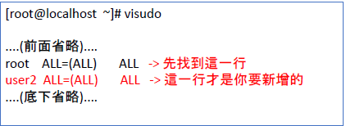

passwd [帳號] 🡪更改帳號的密碼，不指定帳號的話，預設目前帳號 PS:密碼太簡單會被系統拒絕

echo 帳號**:**密碼 | chpasswd 🡪用於腳本自動批量設定密碼，會加密密碼後寫入/etc/shadow

chage -l user 🡪列出密碼狀態詳細資訊(期限最小/大值、修改時間、過期警告、密碼失效、帳戶過期時間.)

chage user 🡪更改密碼狀態(期限最小/大值、修改時間、過期警告、密碼失效、帳戶過期時間)需root權限

useradd 帳號名稱 🡪需root權限，新增帳號，自動新增同名群組，自動鍵密帳號家目錄、信件夾，

會在/etc/passwd內新增一行帳號紀錄，但不會自動建立密碼，建立密碼前帳號都無法登入

usermod [參數] 帳號名稱 🡪修改使用者帳號，需root權限

-u(--uid) UID ：設定新的UID

-d(--home) HOME_DIR ：設定家目錄(HOME_DIR)

-g(--gid) GROUP ：設定主要群組(GROUP)

-G(--gid) GROUPS ：設定次要群組(GROUPS)

-a(--apend) GROUPS ：新增次要群組(GROUPS)

-L(--lock) USERNAME ：封鎖帳號(USERNAME)

-U(--unlock) USERNAME ：解鎖帳號(USERNAME)

-c 註解 USERNAME ：變更使用者(USERNAME)的註解欄位

userdel 帳號名稱 🡪刪除帳號，需root權限

-f：強制刪除帳號

-r：移除家目錄及其他相關檔案(ex：email or 工作排成)

users 🡪簡略顯示目前登入系統的帳號

who 🡪顯示目前登入系統的帳號與登入時間**桌面(:0)與終端機會分開顯示**

w 🡪非常詳細的顯示登入帳號的資訊(常用)

lastlog 🡪列出每個帳號最近登入時間

last 🡪顯示過往系統所有登入紀錄

-n int ：顯示最近int筆紀錄

USERNAME ：顯示USERNAME的登入紀錄

reboot ：顯示重開機的紀錄

groups 帳號 🡪查詢帳號所屬群組

**root的UID&GID皆為0，系統服務(cdrom、daemon)的GID為1~999，使用者的GID為1000~65535**

id 帳號 🡪印出該帳號的群組相關資訊(UID、GID、GROUPS)

groupadd [-g GID] 群組名 🡪新增群組，-g可設定群組編號(GID)

groupmod [-g NEW_GID] [-n NEW_GROUP] 群組名 🡪修改群組編號(GID)或群組名

-g 設定新群組編號(GID)，-n設定新群組名(NEW_GROUP)

groupdel GROUPNAME 🡪刪除群組(GROUPNAME)，**若仍有主要群組成員，則無法刪除**

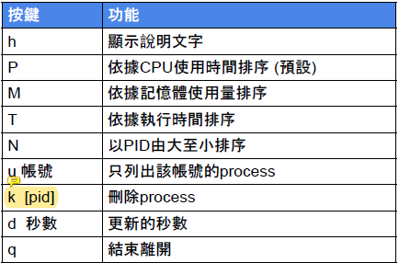ps 🡪僅列出自己的bash相關程序(較簡略)，PID=Process ID

-l ：列出詳細資訊

aux ：列出目前系統所有運作的程序(一般搭配grep使用)

top 🡪觀察程序變化，**預設每3秒更新**一次程序狀態)

-d int：int秒更新一次

**top執行後可使用互動式操作指令(如右圖)**

ps aux | grep 程序 跟 pgrep 程序 皆可查詢程序的PID

kill -i [-信號] PID 🡪終止PID程序，(-i)詢問是否刪除

-l：列出所有能使用的信號

(常用信號)　2 = Ctrl +c 9 = 強制刪除process(需root) 15(預設) = Ctrl +d

ex： sudo kill -9 5833

killall 程序 🡪把程序相關的都砍掉(參數功能同kill)

pkill -e 正規表示 🡪以正規表示法比對刪除所有查找到的程序，(-e)會顯示砍了哪些程序

xkill 🡪用於視窗當機無法查找PID or name時，滑鼠會變成x符號，被點到的都會被關閉

at [-m] TIME 🡪依照TIME下達一次性排程工作，(-m)將工作的輸出結果mail給下達指令的帳號

atq 🡪查看目前的工作排程，第一項為工作編號

atrm [工作編號] 🡪刪除一次性排程(可用atq查詢工作編號)

crontab -e 🡪編輯當前使用者的工作排程(非一次性寫入)，預設以vi開啟設定檔，打開空白是正常

(關機就不會執行了) ex: */2 * * * * date>>/home/user1/mylog.txt 🡺每兩分鐘寫入時間至mylog.txt

crontab -l 🡪查看目前有的所有排程(查看非一次性的)

crontab -r 🡪刪除所有排程，若只要刪除一個，請用 crontab -e 編輯即可

vi /etc/cron.deny 🡪存在該檔的使用者無法使用crontab，黑名單功能

vi /etc/crontab 🡪編輯系統排程，可控制執行者身分，需root權限

vi /etc/cron.daily/ 🡪每天執行一次，若未執行過，則開機五分鐘後執行

vi /etc/cron.weekly/ 🡪每七天執行一次，若未執行過，則開機25分鐘後執行

vi /etc/cron.monthly/ 🡪每個月執行一次，若未執行過，則開機45分鐘後執行

cat /etc/anacrontab 🡪檢視系統週期設定，需root權限

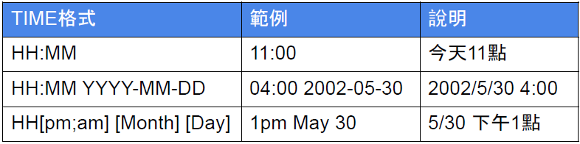

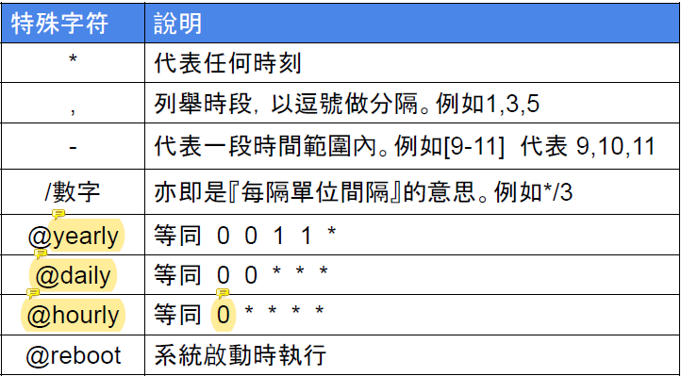

**系統服務控制**

systemctl 動作 服務名稱 🡪管理系統服務運行，需root權限，動作分別如下

status ：檢視服務運行狀態 (只有這個不用root權限)

start ：啟動該服務

rstart ：重啟該服務

reload ：重新載入設定檔，但不會停止服務

enable ：設定開機時自動啟動服務

stop ：停止該服務

disable ：停止開機時自動啟動服務

hostname 🡪顯示主機名稱 (記錄在：/etc/hostname )

hostnamectl set-hostname NAME 🡪更改主機名稱

cat /etc/hosts 🡪檢視遠端主機名稱與IP對應

vi /etc/resolv.conf 🡪用於設定DNS用戶端要求名稱解析時，所定義的各項內容。

nameserver IP：指定用戶端要求進行名稱解析的伺服器IP位址

dig IP/網址 🡪查詢主機名稱與IP位址的對應 (未來主流，資訊較豐富)

ifconfig 🡪檢視網路介面的狀態，(以下設定部分需要root權限)

網卡 IP ：設定網卡IP

網卡 up / down ：啟動或關閉網路介面

netmask 子網路遮罩：設定子網路遮罩(ex：255.255.255.0)

broadcast 廣播位址 ：設定廣播位址

vi /etc/sysconfig/network-scripts/ifcfg-網卡名稱　 🡪編輯網卡內容，可永久更改設定，需root權限，

也可輸入nmrui後以人機介面編輯網路設定

less /etc/services 🡪檢視port

ping 網址 🡪測試能否連線到該網址

-c n：只測試n次

traceroute 網址 🡪顯示封包歷程，經過每個節點的連線速度與狀況，每個連線節點送3個封包

netstat 🡪檢視本機網路連線狀況

-a：顯示所有網路port

-n：以數字顯示網址(速度較快)

-t：只顯示TCP的連線狀態

-u：只顯示UDP的連線狀況

-l：listening (??)

-p：顯示PID(用root才看的到)

-s：顯示網路流量統計資訊

ssh 帳號@遠端主機IP 🡪連線到遠端主機(需要帳號跟密碼)

windows可安裝pietty or putty進行遠端連線linux

ssh登入免密碼方法: 之後都可以直接利用client的私鑰免密碼登入遠端server

(一) ssh-keygen 🡪在client產生公私鑰 (過程一直點enter即可)

(二) ssh-copy-id 帳號@遠端IP 🡪將公鑰傳到server

wget 網址/FTP 🡪下載檔案(若被伺服器拒絕該來源下載，可以改變使用者代理(查google))

-r ：遞迴下載，把網址中的所有連結都下載回來

-N ：只下載有更新的文件

-m ：建立網站副本 = -rN

-P 路徑 ：指定存放路徑

-O 檔名 ：指定下載後的檔案的檔名

-np ：不下載目標目錄的parent或其他目錄

-c ：恢復下載

-b ：在後台下載檔案(需使用「tail -f wget-log」來檢視後台下載狀態

-i a.txt ：將要下載的多個URL記錄在a.txt中，可同時下載所有被記錄的URL

-A “*.mp3” ：下載指定的檔案格式(ex:所有mp3)

--limit-rate=5m ：指定下載速度(ex: 5MB)

--ftp-user=username --ftp-password=password ：通過FTP下載檔案

--no-check-certificate：沒有有效SSL證書使用HTTPS協議時，可用此跳過證書檢查

sftp 帳號@遠端IP 🡪遠端檔案傳輸，檔案會下載至本機的當前目錄，以下是連線後的指令

get [遠端路徑] [本地路徑]：下載檔案(不指定就是當前目錄)

put [本地路徑] [遠端路徑]：上傳檔案(不指定就是當前目錄)

lcd ：變換本地端目錄

lpwd ：查找本地端當前目錄

exit ：結束sftp

其他指令接維根linux正常操作一樣 ex: ls cd rm

scp 帳號@遠端IP**:**遠端資料夾檔案 本地指定資料夾 🡪已知遠端檔案位置可以直接用此下載至指定資料夾

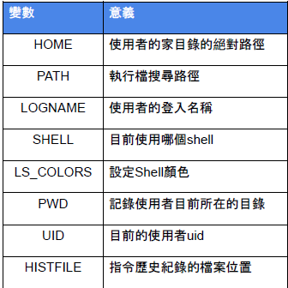scp 本地檔案 帳號@遠端IP**:**遠端指定資料夾 🡪已知遠端檔案位置可直接用此上傳至指定資料夾 ** Windows可用filezilla or winscp傳輸Linux主機內的檔案**

export 🡪檢視所有環境變數值，自定義變數慣用小寫

export 變數名稱=變數值 🡪自定義環境變數(父與子Shell都有效)

echo $變數名稱 / ${變數名稱} 🡪印出單一變數值(變數不存在會什麼都不顯示)

ff=”a b” 🡪建立變數ff，值為「a b」(值若中間有空白，需用單引或雙引號包覆起來)

unset ff 🡪移除變數 ff

**等號兩邊不能有空白字元** **echo時，使用單引號包住變數只會印出原始字串，

而非變數值，雙引號包住才會印出完整空白數**

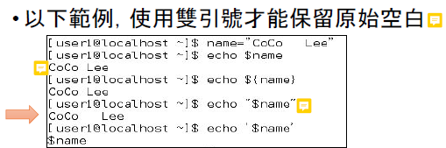 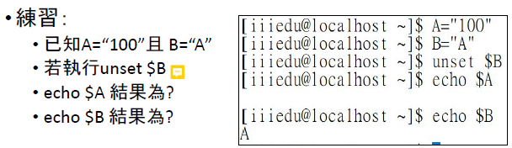

read -p “提示字串” 變數名稱 🡪讀取來自鍵盤輸入的變數值，-p為顯示提示字串(可省略)

alias 🡪查看所有別名，別名用來取代過長的指令，ex: cl=”clear”

alias 別名 🡪設定別名(只會維持到重開機為止的設定)

unalias 別名 🡪移除別名

vim ~/.bashrc 🡪在裡面設定別名，可永久維持別名設定(限定自己帳號，要全帳號設定需使用root編輯)

source ~/.bashrc 🡪設定完需輸入此套用設定，或是重開機或重登入也行。

以下為兩種權限設定方式：SUID=4，SGID=2，SBIT=1 ，r=4，w=2，x=1，-=0

|  |  |  |  |  |  |
| --- | --- | --- | --- | --- | --- |
|  | [-R] | u(user) |  | (空白則是代表rwx) |  |
| chmod | g(group) | +(加入) | r(讀/看) | file(檔案) |
| (用於遞迴修改  子目錄內檔案權限) | o(others) | -(移除) | w(寫改/增刪修) | directory(目錄) |
| a(all)(預設) | =(設定) | x(執行/進入) |  |
|  |  |  | u+s(新增SUID權限) | |  |
|  |  |  | g+s(新增SGID權限) | |  |
|  |  |  | o+t(新增SBIT權限) | |  |

SUID：限定執行檔有此權限，檔案執行時可暫時取得檔案擁有者權限u=rws

SBIT：使該目錄內檔案或目錄的刪除權力只限定擁有者 o=rwt

SGID：

ex：chmod o=,g=rw file1 🡺file的others所有權限關閉，給予group讀寫權限

chmod 777 file1 == chmod a=rwx file1

chmod -R 777 dir1/* 🡺dir1內所有檔案及子目錄的權限皆變成rwxrwxrwx

chmod 6755 text.txt 🡺 -rwsr-sr-x，前面的6代表SUID+SGID

壓縮解壓縮檔案：

|  |  |  |  |  |  |
| --- | --- | --- | --- | --- | --- |
| 壓縮指令 | 解壓縮  指令 | 副檔名 | 壓縮後  保留原檔 | 壓縮多個檔案 | 備註 |
| zip | unzip | .zip | 會 | 可 |  |
| gzip | gunzip / -d | .gz | 不會 | 不可 | 可用 -[1-9] 來設定壓縮程度，預設6 |
| bzip2 | bunzip / -d | .bz2 | -k | 可 | 壓縮效率較佳 |
| xz | unxz / -d | .xz | -k | 可 | 壓縮效率更好 |

壓縮： tar -zcvf file1.tar.gz dir1 🡪設定被處理目錄dir1(-f)後打包他，

再用gzip(-z)壓縮並建立file1.tar.gz(-c)，會顯示壓縮過程(-v)

解壓縮：tar -zxvf file1.tar.gz 🡪解壓縮檔案(-x)，其他同上

**搭配tar使用的副檔名變化：**

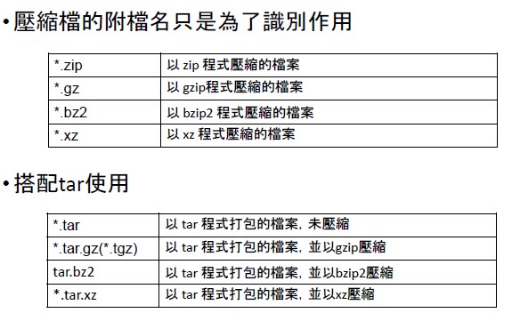

**\*\*安裝套件管理說明\*\***

|  |  |  |
| --- | --- | --- |
|  | RPM  (ReadHat Package Manager) | DPKG  (Debian package) |
| Linux版本 | ReadHat/Fedora/CentOS/SuSE | Debian/Ubuntu |
| 安裝檔副檔名 | *.rpm | *.deb |
| 線上套件管理機制 | YUM | APT |
| 使用指令 | rpm、yum | dpkg、apt |
| 安裝檔存放位置 | **/var/cache/yum** |  |

yum 🡪可安裝、移除、更新或搜尋套件，*除了搜尋功能以外都需要root權限*

install -y 套件 ：安裝套件，-y代表安裝過程預設回yes，*可能無法安裝到最新版本*

reinstall 套件 ：重新安裝套件

remove 套件 ：移除套件

clean ：清除安裝套件時所下載的暫時檔案

update [套件] ：更新套件，若無輸入套件名，則預設更新全部套件

list ：列出yum所有套件，(一般搭配grep使用)

list installed ：列出目前已安裝所有套件

list update ：列出所有可更新的套件

search 關鍵字：列出所有涵蓋關鍵字的套件

info 套件名 ：以套件名查詢相關資訊

yumdownloader 套件名 🡪只下載安裝檔至 **/var/cache/yum**，不安裝

套件 --help | 套件 --version 🡪可用這兩個指令檢查套件是否有安裝成功

rpm 🡪同yum功能，多用於自行下載 *.rpm檔安裝，*除了搜尋功能以外都需要root權限*

-i *.rpm ：安裝 *.rpm安裝檔，相當於圖形介面點兩下安裝

-e 套件 ：移除套件

-Uvh *.rpm ：(-U)以*.rpm安裝檔更新套件，若未曾安裝過，也**仍會**執行安裝動作，

並顯示(-v)安裝的資訊及(-h)安裝進度

-Fvh *.rpm ：(-F)以*.rpm安裝檔更新套件，若未曾安裝過，**不會**執行安裝動作，

並顯示(-v)安裝的資訊及(-h)安裝進度

-q 套件 ：查詢套件是否已安裝

-qa ：查詢目前系統上所有以安裝套件

-ql 套件 ：查詢套件的內容清單

sudo apt-get install subversion 🡪安裝DPKG中階套件管理工具

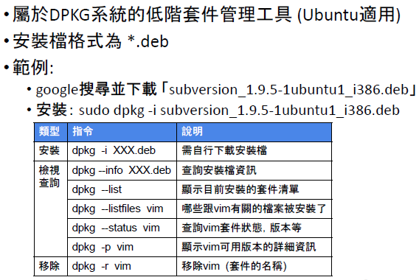apt-get 🡪安裝、移除、更新套件，**只能用於ubuntu**

install 套件 ：安裝套件

install --reinstall 套件 ：重新安裝套件

downloag 套件 ：只下載安裝檔　*.dpkg

remove 套件 ：移除套件，但**保留**設定檔

remove --purge 套件 ：移除套件，但**不保留**設定檔

autoclean ：移除無用套件，但**保留**安裝檔

clean ：移除無用套件，但**不保留**安裝檔

update ：更新套件清單

upgrade ：逐一升級所有有新版本的軟體套件

apt-cache show 套件 ：查詢套件的詳細資訊

apt-cache -n search 關鍵字 ：利用關鍵字搜尋套件，(-n)僅從套件名稱搜尋

(DPGK的部分如右圖，因為未使用ubuntu，所以先只記錄不練習)

ls -i 檔案 🡪可查詢檔案的inode(儲存的記憶體位置?)

ln -s 檔案/目錄 捷徑名 🡪建立連結(捷徑)，原檔被刪除的話捷徑就失效了

**Shell script**

**script內容**

**#!bin/bash**

P343